# PENDAHULUAN

## Latar Belakang

Kota Ternate dapat dikatakan sebagai Kota yang paling pesat perkembangannya dari segi infrastruktur maupun teknologi dibandingkan dengan Kabupaten/Kota lainnya di Provinsi Maluku Utara, yang menyebabkan banyak orang yang datang bahkan menetap di Kota Ternate.

Menurut peraturan mentri Pekerjaan Umum Nomor 5 tahun 2008 tentang Ruang Terbuka Hijau (RTH) adalah area memanjang jaluar atau memgelompok, yang penggunanya lebih bersifat terbuka, tempat tumbuh tanaman, baik yang tumbuh tanaman secara alamiah maupun secara sengaja ditanam.

Ruang terbuka hijau merupakan salah satu komponen yang tingkat ketersediaannya baik secara kualitas maupun kuantitas harus selalu diperhitungkan dalam proses perencanaan kota. Semakin berkurangnya ruang terbuka hijau karena keterbatasan lahan akan menimbulkan permasalahan lingkugan di wilayah perkotaan karena polusi yang meningkat. Karena ruang terbuka hijau menjadi tempat tumbuh tanaman baik secara alamiah ataupun yang sengaja ditanami, ruang terbuka hijau juga bisa di sebut sebagai paru-paru kota atau wilayah. Tumbuhan dan tanaman hijau dapat menyerap kadar karbondioksida (CO2), menambah oksigen, menurunkan suhu dengan keteduhan dan kesejukan tanaman, menjadi area resapan air, serta meredam kebisingan. Oleh karena itu masyarakat membutuhkan sistem informasi yang dapat dengan mudah mengetahui tempat ruang terbuka hijau. Penyajian data dan infromasi dapat dikelola lebih baik bila menggunakan Sistem Informasi Geografis (SIG), karena SIG memberikan informasi data spasial dan data non spasial yang dapat memberikan data dari lokasi ruang terbuka hijau.

Data spasial adalah informasi turunan digunakan untuk menentukan posisi dari identifikasi suatu elemen di permukaan bumi, Data non-spasial/data atribut adalah data yang merepresentasikan aspek deskripsi dari fenomena yang dimodelkan yang mencakup item dan properti, sehingga informasi yang disampaikan akan semakin beragam, Dengan pemanfaatan Sistem Informasi Geografis atau SIG dalam menyajikan data lokasi ruang terbuka hijau di harapkan dapat membantu masyarakat, wisatawan local dan manca negara. Berdasarkan pemikiran tersebut penulis mencoba untuk membuat “Sistem Informasi Geografis Pemetaan Ruang Terbuka Hijau di Kota Ternate Berbasis Website”.

## Rumusan Masalah

Berdasarkan latar belakang sebelumnya maka yang menjadi rumusan masalah adalah Bagaimana merancang dan membuat SIG pemetaan ruang terbuka hijau di Kota Ternate ?

## Batasan Masalah

Untuk membatasi ruang lingkup penelitian ini, terdapat beberapa hal yang perlu diketahui adalah sebagai berikut.

1. Sistem informasi geografis yang dibuat adalah Sistem informasi geografis pemetaan ruang terbuka hijau di Kota Ternate berbasis Website.
2. Data yang diolah adalah data spasial dan data non spasial yang ada di wilayah Kota Ternate yang berhubungan dengan ruang terbuka hijau.

## Tujuan Penelitian

Adapun tujuan dari penelitian yang dilakukan adalah Membuat dan merancang SIG Pemetaan Ruang Terbuka Hijau di Kota Ternate

## Manfaat Penelitian

Manfaat yang diharapkan dari penelitian ini adalah:

1. Menambah wawasan penulis dalam membuat SIG yang dipadukan dengan Website.
2. Menyajikan sebuah sistem informasi geografis berbasis web kepada masyarakat luas dan pemerintah khususnya untuk meninjau persebaran dan perancanaan pembangunan ruang terbuka hijau yang di butuhkan oleh masyarakat Kota Ternate.

## Sistematika Penulisan

Adapun sistematika dari pada penulisan laporan skripsi ini, terdiri dai bab-bab yang dijelaskan sebagai berikut:

BAB I PENDAHULUAN

Dalam bab ini berisi pendahuluan yang terdiri dari latar belakang, identifikasi masalah, rumusan masalah, batasan masalah, manfaat penelitian dan sistematika penulisan yang menjadi awal pembahasan dalam laporan.

BAB II TINJAUAN PUSTAKA

Dalam bab ini berisi tentang defenisi dan komponen pengembangan yang mengemukakan dan menjabarkan konsep dasar sistem menurut beberapa ahli, pengertian konsep dasar sistem informasi, metode pengembangan sistem, basis data.

BAB III METODE PENELITIAN

Dalam bab ini berisi tentang kerangka pikir dan uraian mengenai metode yang digunakan peneliti yaitu berupa metode pengumpulan data dan metode pengembangan sistem.

# TINJAUAN PUSTAKA

## Penelitian Terkait

Judul yang diajukan pada tugas akhir ini yaitu “Sistem Informasi Geografis Pemetaan Ruang Terbuka Hijau di Kota Ternate Berbasis Website. Di dalamnya membahas tentang pemetaan lokasi Ruang Terbuka Hijau yang berada di Kota Ternate. Pembuatan peta menggunakan QGIS di mana nanti di padukan dengan Website untuk tampilan dari pemetaan lokasi Ruang Terbuka Hijau. Adapun beberapa studi sejenis yang menjadi referensi pada penulisan tugas akhir ini antara lain sebagai berikut:

1. Sistem informasi geografis pemetaan kegiatan Dinas Pemukiman dan Perumahan Provinsi Jawa Barat berbasis *web*, 2013. Nazmudin Firdaos, Prodi Teknik Informatika, Fakultas Teknik dan Ilmu Komputer, Universitas Komputer Indonesia. Dimana dalam penelitian ini masalah yang diangkat adalah pengolahan dokumentasi kegiatan pembangunan masih menggunakan laporan berupa jurnal kegiatan dan memetakan lokasi-lokasi kegiatannya masih menggunakan peta konvensional (peta kertas), sehingga peta yang dibaca kurang memberikan informasi objek peta dengan lengkap. Penelitian ini membahas cara pembuatan peta pemetaan kegiatan Dinas Pemukiman dan Perumahan Provinsi Jawa Barat berbasis *web* degan menggunakan fasilitas Google.
2. Sistem Informasi Geografis Pemetaan Industri Di Kota Cilegon, 2013. Gandes Bimaporo, Prodi Sistem Informasi, Fakultas Teknik dan Ilmu Komputer, Universitas Komputer Indonesia. Dimana didalam penelitian ini masalah yang diangkat adalah kurangnya publikasi mengenai informasi perindustrian di kota Cilegon ini masih menyulitkan sasaran utama dalam tujuannya mempromosikan industry, yaitu investor. Investor memerlukan suatu informasi yang dapat menunjang kebutuhan untuk mengetahui sasaran perusahaan yang tepat untuk diinvestasikan dengan mengetahui terlebih dahulu dari segi bidang usaha, wilayah, tenaga kerja, nilai investasi, dan lokasinya sebagai bahan pertimbangan investor. Salah satu bentuk penyajian informasi adalah penayangan dalam bentuk data dan informasi kondisi geografis yang dikenal dengan Sistem Informasi Geografis (SIG). Penelitian ini membahas tentang cara pembuatan peta pemetaan industry di kota Cilegon menggunakan PHP, HTML, CSS dan JavaScript.

Tabel 2.1 Perbandingan

|  |  |  |  |
| --- | --- | --- | --- |
| No | Judul | Metode | Deskripsi |
| 1 | Sistem informasi geografis pemetaan kegiatan Dinas Pemukiman dan Perumahan Provinsi Jawa Barat berbasis *web*, 2013. Nazmudin Firdaos, | ------------- | Dimana dalam penelitian ini masalah yang diangkat adalah pengolahan dokumentasi kegiatan pembangunan masih menggunakan laporan berupa jurnal kegiatan dan memetakan lokasi-lokasi kegiatannya masih menggunakan peta konvensional (peta kertas), sehingga peta yang dibaca kurang memberikan informasi objek peta dengan lengkap. Penelitian ini membahas cara pembuatan peta pemetaan kegiatan Dinas Pemukiman dan Perumahan Provinsi Jawa Barat berbasis *web* degan menggunakan fasilitas Google. |
| 2 | Sistem Informasi Geografis Pemetaan Industri Di Kota Cilegon, 2013. Gandes Bimaporo, Prodi Sistem Informasi, Fakultas Teknik dan Ilmu Komputer, Universitas Komputer Indonesia |  | Dimana didalam penelitian ini masalah yang diangkat adalah kurangnya publikasi mengenai informasi perindustrian di kota Cilegon ini masih menyulitkan sasaran utama dalam tujuannya mempromosikan industry, yaitu investor. Investor memerlukan suatu informasi yang dapat menunjang kebutuhan untuk mengetahui sasaran perusahaan yang tepat untuk diinvestasikan dengan mengetahui terlebih dahulu dari segi bidang usaha, wilayah, tenaga kerja, nilai investasi, dan lokasinya sebagai bahan pertimbangan investor. Salah satu bentuk penyajian informasi adalah penayangan dalam bentuk data dan informasi kondisi geografis yang dikenal dengan Sistem Informasi Geografis (SIG). Penelitian ini membahas tentang cara pembuatan peta pemetaan industry di kota Cilegon menggunakan PHP, HTML, CSS dan JavaScript. |

## Sistem

Sistem adalah kumpulan dari elemen-elemen yang berinteraksi untuk mencapai suatu tujuan-tujuan tertentu. Adapun penjelasan lainnya sistem adalah sekumpulan elemen yang saling terkait atau terpadu yang dimaksudkan untuk mencapai suatu tujuan.

Sistem merupakan suatu jaringan kerja dari prosedur-prosedur yang saling berhubungan, berkumpul bersama-sama untuk melakukan suatu kegiatan atau menyelesaikan suatu sasaran tertentu. Arti yang lain adalah kumpulan dari elemen-elemen yang berinteraksi untuk mencapai tujuan tertentu (Frisca, 2010).

### Elemen Sistem

Elemen Sistem adalah suatu sistem terdiri dari sejumlah elemen yang saling berinteraksi, yang artinya saling kerjasama membentuk satu kesatuan.

Pendekatan suatu sistem yang merupakan suatu jaringan prosedur lebih menekankan pada urutan-urutan operasi di dalam sistem, sedangkan pendekatan yang menekankan pada elemen-elemen atau komponen merupakan interaksi antar elemen atau komponen atau mencapai sasaran atau tujuan sistem (Frisca, 2010).

### Karakteristik Sistem

Sistem memiliki karakteristik atau sifat-sifat yang tertentu yaitu mempunyai komponen (*Components*), batas sistem (*Boundary*), lingkungan (*Environments*), penghubung (*Interface*), masukan (*Input*), keluaran (*Output*), pengolah (*Process*), dan sasaran (*Objectives*) atau tujuan (*Goals*).

Sistem mempunyai karasteristik atau sifat- sifat tertentu, yaitu:

1. Komponen Sistem

Suatu sistem terdiri dari sejumlah komponen yang saling berinteraksi, yang artinya saling kerjasama membentuk satu kesatuan.

1. Sifat-Sifat

Sistem itu terdiri untuk menjalankan fungsi tertentu dan mempunyai sistem yang lain secara keseluruhan.

1. Batasan *(Boundary)*

Merupakan daerah yang membatasi antara suatu sistem dengan sistem yang lainnya.

1. Lingkungan Luar Sistem

Adalah apapun diluar batasan sistem yang mempengaruhi operasi sistem, lingkungan luar sistem dapat bersifat menguntungkan dan juga dapat bersifat merugikan sistem.

1. Penghubung *(Interface)* Sistem

Merupakan media penghubung antara suatu subsistem dengan sub sistem lainya.

1. Masukkan Sistem (*Input*)

Adalah energi yang dimasukkan kedalam sistem, masukan dapat berupa masukkan perawatan (*Maintenace Input*), dan masukkan sinyal *(Signal Input*), *maintenance input* adalah energi yang dimasukkan supaya sistem tersebut dapat beroperasi. Sedangkan *signal input* adalah energi yang di proses untuk mendapatkan keluaran.

1. Keluaran Sistem (*Output*)

Adalah hasil energi yang diolah dan di klasifikasikan menjadi keluaran yang berguna dan sisa pembuangan keluaran dapat merupakan masukan untuk sub sistem yang lain kepada supra sistem.

1. Sasaran Sistem

Suatu sistem pasti memiliki sasaran atau tujuan (*Goal*). Sasaran dari sistem sangat menentukan sekali masukan yang dibutuhkan sistem dan keluaran yang akan di hasilkan sistem (Frisca, 2010).

## Informasi

Informasi adalah data yang telah diolah menjadi bentuk yang lebih berarti dan berguna bagi penerimanya untuk mengambil keputusan masa kini maupun masa yang akan datang. Adapun penjelasan lainnya “Informasi merupakan salah satu sumber daya penting dalam manajemen modern”, Selain itu juga “Informasi adalah data yang telah diproses sedemikian rupa sehingga meningkatkan pengetahuan seseorang yang menggunakan data tersebut.

Informasi adalah data yang diolah menjadi sebuah bentuk yang lebih berguna bagi penerima dan dapat bermanfaat untuk mengambil keputusan. Sumber dari informasi adalah data. Data adalah kenyataan yang menggambarkan kejadian-kejadian dan kesatuan nyata.Informasi diperoleh setelah data-data mentah diproses atau diolah (Frisca, 2010).

### Pengertian Kualitas Informasi

Kualitas dari suatu informasi (*Quality of Information*) tergantung dari tiga hal, yaitu informasi harus akurat (*Accurate*), tepat pada waktunya (*Timeliness*), dan relevan (*Relevance*).

Kualitas suatu informasi tergantung dari tiga hal yaitu, informasi harus akurat (*Accurate*), tepat waktu (*Timeliness*), dan relevan (*Relevance*) (Frisca, 2010).

### Pengertian Nilai Informasi

Nilai Informasi ditentukan oleh dua hal, yaitu manfaat dan biaya untuk mendapatkannya. Nilai dari informasi (*Value of Information*) ditentukan dari dua hal, yaitu manfaat dan biaya mendapatkannya.

Nilai informasi ditentukan oleh dua hal, yaitu manfaat dan biaya untuk mendapatkannya. Suatu informasi dikatakan bernilai bila manfaatnya lebih efektif dibandingkan dengan biaya mendapatkannya (Frisca, 2010).

## **Sistem Informasi**

Sistem Informasi adalah suatu kumpulan dari komponen-komponen dalam perusahaan atau organisasi yang berhubungan dengan proses penciptaan dan pengaliran informasi.

Sistem Informasi adalah sejumlah komponen (manusia, komputer, teknologi informasi, dan prosedur kerja), ada sesuatu yang diproses (data menjadi informasi), dan dimaksudkan untuk mencapai suatu sasaran atau tujuan.

Setelah diuraikan mengenai definisi sistem dan informasi maka secara umum sistem informasi didefinisikan sebagai kumpulan dari sub-sub sistem, baik fisik maupun non fisik yang saling berhubngan dan bekerjasama secara harmonis untuk mencapai suatu tujuan yaitu mengolah data menjadi informasi yang berguna. Komponen-komponen sistem informasi terdiri dari (Frisca, 2010). :

1. Hardware

Kumpulan dari perangkat keras yang terlihat memungkinkan dapat membentuk sistem seperti komputer, printer dan jaringan.

1. Software

Kumpulan dari perintah-perintah/fungsi yang ditulis dengan aturan tertentu, memerintahkan komputer agar melaksanakan fungsi tertentu.

1. Data

Bahan dasar dari suatu informasi berupa fakta yang mengangkat kejadian-kejadian nyata dan dituangkan kedalam suatu simbol.

1. Prosedur

Suatu tahapan yang berupa urutan kegiatan yang saling berhubungan untuk mencapai tujuan yang berupa suatu dokumen prosedur seperti : buku petunjuk operasional dan teknis.

1. Manusia

Merupakan pelaksana dari suatu sistem informasi seperti : Operator, Programmer, Analyst, Designer dan sebagainya.

### Kualitas Sistem Informasi

Kualitas adalah kesesuaian dengan penggunaan. Kualitas adalah kepuasan pengguna sepenuhnya (*Full Customer Satisfaction*). Berdasarkan definisi diatas, maka penyusun menyimpulkan bahwa kualitas sebagai “kesesuaian dengan spesifikasi pengguna”. Ide dasarnya, kualitas layanan tidak dapat memenuhi sejumlah kriteria yang di tetapkan perusahaan/instansi, sebaliknya kualitas layanan dapat memenuhi kriteria yang ditetapkan pengguna (Frisca, 2010).

## Sistem Informasi Geografis

Istilah sistem informasi geografis (SIG) atau *Geografic information system* (GIS) merupakan gabungan 3 unsur pokok yaitu sistem, informasi, dan geografis. Istilah geografis digunakan karena SIG dibangun berdasarkan pada ‘geografi’ yang berarti ilmu yang mempelajari permukaan bumi dengan menggunakan pendekatan keruangan, ekologi dan kompleks wilayah.

SIG merupakan suatu sistem yang berbasis komputer yang digunakan untuk menyimpan dan mengolah informasi geografis. Sistem informasi geografis juga dapat di definisikan sebagai satu jenis perangkat lunak yang dapat digunakan untuk pemasukan, penyimpanan, manipulasi, menampilkan, dan keluaran informasi geografis berikut atribut-atributnya. SIG berkembang kearah konsep perkembangan SIG yang dinamakan SIG WEBSITE. Secara konseptual pengertian tersebut memiliki pengertian yang mendasar yaitu SIG WEBSITE (sistem informasi geografis berbasis Website) yaitu suatu aplikasi berbasis SIG yang dapat dijalankan dan diaplikasikan pada suatu Website *browser* baik dalam suatu jaringan komputer berbasis LAN maupun suatu komputer PC namun memiliki dan terkonfigurasi dalam *setting*-an jaringan dalam Website *server* nya atau yang sudah terkoneksi dan berjalan dalam suatu jaringan global yaitu internet (Muhammad, 2013).

### Sub Sistem SIG

Suatu SIG menyediakan empat perangkat kemampuan untuk menangani data tereferensi secara geografi seperti dijelaskan pada Gambar 2.1.

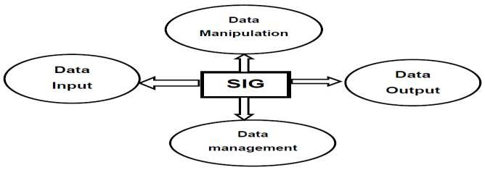

Gambar 2. Sub Sistem SIG (Muhammad, 2013)

1. Data Input

Subsistem ini bertugas untuk mengumpulkan dan mempersiapkan data spasial dan atribut dari berbagai sumber. Untuk mentransformasikan format-format data aslinya kedalam format yang digunakan dalam SIG (format digital).

Adapun metode data input yaitu:

1. Manual Digitizing (Vector)
2. Scanning (Raster)
3. Remote Sensing (Raster)
4. Existing Digital Data (Vector/raster)
5. Data Management

Subsistem ini mengorganisasikan baik data spasial maupun atribut kedalam sebuah basis data sehingga mudah dipanggil dan di update.

1. Manipulation and Analisis

SIG melakukan manipulasi dan pemodelan data untuk menghasilkan informasi yang diharapkan. Fungsi analisis SIG secara umum dibagi kedalam dua bagian: analisis dan non-spasial. Analisis spasial memerlukan pengetahuan hubungan geografi antara data-data (point, lines, and polygons) yang terdapat dalam SIG. Sedangkan analisis non-spasial menggambarkan suatu query dari database, sejenis fungsi dalam database management software.

1. Data Output

Subsistem ini menampilkan atau menghasilkan keluaran seluruh atau sebagian basis data baik dalam bentuk softcopy atau hardcopy. Dalam mempertimbangkan suatu SIG perlu untuk mengkaji kualitas, akurasi, dan mudah dalam penggunaanya dalam menghasilkan output yang diinginkan (Muhammad, 2013).

### Komponen SIG

SIG merupakan sistem kompleks yang biasanya terintegrasi dengan lingkungan sistem-sistem komputer yang lain di tingkat fungsional dan jaringan. Sistem SIG terdiri dari beberapa komponen berikut:

1. Perangkat Keras

SIG tersedia untuk berbagai *platform* perangkat keras mulai dari *PC*, *workstation*, hingga *multiuser host* yang dapat digunakan oleh banyak orang dalam jaringan komputer yang luas, berkemampuan tinggi, memiliki media penyimpanan (*harddisk*) yang besar, kapasitas memori (RAM) yang besar. SIG tidak terikat ketat terhadap karakteristik fisik perangkat keras ini, sehingga keterbatasan memori pada *PC* (misalnya) bisa diatasi.

1. Perangkat Lunak

SIG merupakan sistem perangkat lunak yang tersusun secara modular dimana basis data sebagai kunci utamanya. Setiap subsistem diatas diimplementasikan dengan menggunakan perangkat lunak yang terdiri dari beberapa modul (bisa mencapai ratusan modul program yang dapat dieksekusi sendiri).

1. Data dan Informasi Geografis

SIG dapat mengumpulkan dan menyimpan data dan informasi yang diperlukan baik secara langsung maupun tidak langsung. Dengan cara meng-*import*-nya dari perangkat lunak lain, maupun langsung dengan cara medigitasi data spasialnya dari peta dan memasukan data atributnya.

1. Manajemen

Suatu proyek SIG akan berhasil jika di-*manage* dengan baik dan dikerjakan oleh orang-orang yang memiliki keahlian yang tepat pada semua tingkatan (Muhammad, 2013).

### Latitude

Latitude adalah garis lintang yang menghubungkan sisi bagian bumi dari timur dan barat. Latitude dibedakan menjadi dua wilayah yaitu lintang utara dan selatan dimana nilai koordinat dibagian utara selalu positif dan koordinat selatan selalu negatif. Latitude dapat digunakan untuk menentukan suatu lokasi di permukaan bumi. Titik yang dipakai dari 0 ke 90 derajat ke arah kutub utara dan 0 ke -90 derajat ke kutub selatan (Rizma, 2016).

### Longtitude

Longitude adalah garis bujur yang menghubungkan antara sisi utara dan sisi selatan permukaan bumi Longitude dibedakan menjadi dua wilayah yaitu bujur timur dan bujur barat dimana nilai koordinat yang berada di timur selalu negatif dan nilai koordinat dibagian barat selalu positif. Titik diawali dari 0 ke 180 derajat dan dari 0 ke -180 ke arah sebaliknya (Rizma, 2016).

### Model Data

Secara umum, terdapat dua jenis data yang digunakan untuk merepresentasikan atau memodelkan fenomena-fenomena yang terdapat di dunia nyata, yaitu (Muhammad, 2013):

1. Jenis data yang merepresentasikan aspek-aspek keruangan dari fenomena yang bersangkutan. Jenis data ini sering disebut sebagai data-data posisi, koordinat, ruang, atau spasial.
2. Jenis data yang merepresentasikan aspek-aspek deskriptif dari fenomena yang dimodelkan. Jenis data ini sering disebut sebagai data atribut atau data nonspasial.

#### Data Spasial

Merupakan salah satu sistem dari informasi, dimana didalamnya terdapat informasi mengenai bumi termasuk permukaan bumi, dibawah permukaan bumi, perairan, kelautan dan bawah atmosfir. Data spasial dan informasi turunannya digunakan untuk menentukan posisi dari identifikasi suatu elemen di permukaan bumi. Model data spasial yang digunakan dalam SIG dibedakan menjadi dua, yaitu.

1. Model Data Vektor

Diwakili oleh simbol-simbol atau dalam SIG dikenal dengan *feature*, seperti titik *(Point)*, garis *(line)* dan area *(Surface)*. Data tersebut tersimpan dalam komputer sebagai koordinat kartesian.

1. Model Data Raster

Merupakan data yang sangat sederhana, dimana setiap informasi disimpan dalam petak-petak bujur sangkar *(grid)*, yang membentuk sebuah bidang. Petak-petak itu disebut dengan *pixel (picture element)* posisi sebuah *pixel*.

Penggunaan dan pemilihan terhadap salah satu atau keduanya tergantung pada jenis data dan tujuan yang hendak dicapai dalam penyusunan SIG. Perbedaan model data vektor dan raster dijelaskan pada tabel 2.2 berikut (Muhammad, 2013).

Tabel 2.2 Perbandingan Vektor dan Raster (Muhammad, 2013)

|  |  |  |
| --- | --- | --- |
| **Data Model** | **Kelebihan** | **Kekurangan** |
| Vektor | 1. Efisiensi untuk analis 2. Sebagai sarana representasi yang baik 3. Transformasi proyeksi lebih efisien. 4. Ketelitian, akurat dan lebih presisi 5. Proses generalisasi dan *editing* | 1. Sulit dan membutuhkan waktu lama dalam melakukan *overlay* 2. Tidak bisa menampilkan data foto udara 3. Struktur data yang terlalu banyak 4. Tidak efektif dalam menampilkan banyak data spasial. 5. Kualitas (*output*) tinggi sangat bergantung dengan *printer* dan kartografi |
| Raster | 1. Struktur datanya lebih sederhana 2. Lebih murah dan efisien dalam melakukan *overlay* dan analisis data 3. Mampu menampilkan foto udara 4. Dapat melakukan simulasi 5. Teknologi yang mudah untuk dikembangkan | 1. Tidak efektif dalam penyimpanan *file* 2. Kualitas tampilan grafis yang terbatas 3. Sulit untuk melakukan analisis keterkaitan 4. Akurasi sangat bergantung dengan akurasi *grid*/sel 5. *Grid*/sel mempresentasikan atribut |

#### Data Non Spasial

Data non-spasial/data atribut adalah data yang merepresentasikan aspek deskripsi dari fenomena yang dimodelkan yang mencakup item dan properti, sehingga informasi yang disampaikan akan semakin beragam, Data non-spasial juga menyimpan atribut dari penampakan permukaan bumi misalnya tanah yang memiliki atribut tekstur, kedalaman dan lain sebagainya. Model data non-spasial/atribut tersimpan kedalam bentuk baris *(record)* dan kolom *(field)*, Contoh data non-spasial adalah Nama Kabupaten, Alamat kantor pemerintahan, Alamat *Websitesite*, Nama gunung (Muhammad, 2013).

### PostgreSQL

*PostgreSQL* atau sering disebut postgres merupakan salah satu dari sejumlah *database* besar yang menawarkan skalabilitas, keluwesan dan kinerja yang tinggi. Penggunaannya begitu meluas di berbagai *platform* dan didukung oleh banyak bahasa pemrograman. Bagi masyarakat TI (Teknologi Informasi) di indonesia, postgres sudah digunakan untuk berbagai aplikasi seperti *Website*, *billing* *system*, dan sistem informasi besar lainnya (Owo, 2001).

### Quantum GIS

Quantum GIS adalah salah satu perangkat lunak GIS yang bersifat open source. Quantum GIS dikembangkan oleh komunitas yang tergabung dalam qgis.org yang dipelopori oleh Gary Sherman. Software GIS ini memiliki kemampuan yang tidak kalah dengan berbagai software GIS berbayar seperti produk-produk ESRI. Quantum GIS dapat digunakan untuk memproduksi peta dalam format shapefile (.shp) sehingga memudahkan pengguna yang terbiasa dengan berbagai produk ESRI untuk memanfaatkan software ini. Keunggulan lainnya adalah karena sifatnya yang terbuka dan berbasiskan pada komunitas, pengguna Quantum GIS diizinkan untuk ikut mengembangkan berbagai kelemahan yang ada sehingga Quantum GIS ini terus akanmenjadi perangkat lunak yang lengkap.

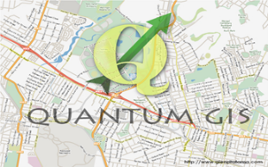

Gambar 2. QGIS (Eko, 2016)

Antarmuka Quantum GIS juga sangat ramah pengguna, terutama *bag* yang telah terbiasa dengan berbagai *software* GIS lainnya. Fasilitas menu dan *tool* juga cukup lengkap untuk berbagai pemrosesan dasar peta digital hingga beberapa aplikasinya yang lebih luas seperti *geoprocessing*, analisis *geometric* dan sebagainya (Eko, 2016).

## Ruang Terbuka Hijau

Peraturan daerah kota ternate, nomor 2 tahun 2012, tentang Rencana tata ruang wilayah kota ternate tahun 2012 – 2032 dengan rahmat tuhan yang maha esa walikota ternate. Ruang Terbuka Hijau (RTH) Pasal 24, Luas RTH eksisting adalah kurang lebih 146, 53 (seratus empat puluh enam koma lima puluh tiga ) Ha atau 5,44 % dari luas wilayah Kota Ternate dan luas RTH di akhir tahun perencanaan adalah kurang lebih 1.503,13 (seribu lima ratus tiga koma tiga belas) Ha atau 55,83 % dari luas kawasan terbangun.

RTH menurut UU Nomor 26 Tahun 2007 tentang Penataan Ruang adalah area memanjang atau jalur dan atau mengelompok, yang penggunaannya lebih bersifat terbuka sebagai tempat tumbuh tanaman, baik yang tumbuh secara alamiah ataupun ditanam.

Ruang terbuka adalah ruang yang bisa diakses oleh masyarakat baik secara langsung dalam kurun waktu terbatas maupun secara tidak langsung dalam kurun waktu tidak tertentu. Ruang terbuka itu sendiri bisa berbentuk ruang terbuka hijau,hutan, trotoar, jalan dan sebagainya (Ismaturrachman, 2017).

Menurut peraturan mentri Pekerjaan Umum Nomor 5 tahun 2008 tentang Pedoman Penyediaan dan Pemanfaatan Ruang Terbuka Hijau di Kawasan Perkotaan pengertian ruang terbuka hijau (RTH) adalah area memanjang jaluar atau memgelompok, yang penggunanya lebih bersifat terbuka,tempat tumbuh tanaman, baik yang tumbuh tanaman secara alamiah maupun secara sengaja ditanam. Adapun dua fungsi dari ruang terbuka hijau yakni fungsi intrinsik terdiri atas fingsi ekologis dan ekstrinsik meliputi fungsi sosial dan budaya,ekonomo serta estetika.

Menurut Direktorat Jendral Penataan Ruang, 2009 Ruang terbuka hijau terbagi dalam beberapa jenis dan pengertiannya, antara lain sebagai berikut:

1. Ruang Terbuka Hijau adalah area memanjang atau jalur/ atau mengelompok, penggunannya lebih bersifat terbuka, tempat tumbuh tanaman, baik yang tumbuh secara alami maupun yang sengaja di tanam.
2. Ruang terbuka Hijau Kawasan Perkotaan adalah Bagian dari ruang terbuka suatu Kawasan perkotaan yang diisi oleh tumbuhan dan tanaman untuk medukung manfaat ekologi, social, buadaya, ekonomi, dan estetika.
3. Ruang terbuka hijau kawasan perkotaan privat adalah ruang terbuka hijau kawasan perkotaan yang penyediannya dan pemeliharaannya menjadi tanggung jawab pihak atau lembaga swasta, perseorangan, dan masyarakat yang dikendalikan melalui izin pemanfaatan ruang oleh pemerintah kabupaten/kota, kecuali provinsi DKI Jakarta oleh pemerintah provinsi.
4. Ruang terbuka hijau kawasan perkotaan publik adalah ruang terbuka hijau kawasan perkotaan yang penyediaan dan pemeliharaannya menjadi tanggung jawab pemerintah kabupaten kota.
5. Ruang terbuka hijau Privat adalah ruang terbuka hijau milik institusi tertentu atau perseorangan yang pemanfaatannya untuk kalangan terbatas, antara lain berupa kebun atau halaman rumah/gedung mulik masyarakat/swasta yang ditanami tumbuhan.
6. Ruang terbuka hijau publik adalah ruang terbuka hijau yang dimiliki dan di kelola oleh pemerintah daerah kota/kabupaten yang digunakan untuk kepentingan masyarakat secara umum.

### Fungsi RTH

Ruang terbuka hijau (RTH) khususnya di wilayah perkotaan memeliki fungsi yang penting diantaranya terkait aspek ekologi, sosial, budaya dan estetika. Adapun dalam penyediaanya, haruslah memenuhi kriteria ruang publik yang ideal seperti lokasi yang mudah dijangkau, nyaman dan memberikan rasa aman bagi penggunanya (Ismaturrachman ,2017).

Tabel 2.3 Fungsi Ruang Terbuka Hijau (RTH) (Ismaturrachman ,2017)

|  |  |  |
| --- | --- | --- |
| **No** | **Fungsi Ruang Terbuka Hijau (RTH)** | **Manfaat Ruang Terbuka Hijau (RTH)** |
| 1 | Ekologi | * Menyerap kadar karbondioksida (CO2) * Menambah oksigen, menurunkan suhu dengan keteduhan dan kesejukan tanaman menjadi area resapan air, serta meredam kebisingan |
| 2 | Rekreasi dan Silaturahmi | * Anak-anak mendapatkan ruang untukbermain * Masyarakat dapat berjalan kaki, berolahraga, dan melakukan aktivitaslainnya |
| 3 | Estetis | * Memperindah pemukiman, komplek perumahan, perkantoran, sekolah, mall, dan lain-lain. * Kantor, sekolah, perumahan, dan mall yang menghijau mebuat kepala tenang, pekiran mejadi tenang dan berpikir lebih jernih dan kreatif |
| 4 | Planologi | * RTH dapat menjadi pembatas antarasatu ruang dengan ruang lainnya yang berbeda peruntukannya |
| 5 | Pendidikan | * Menjadi ruang tempat satwa dantanaman yang bisa dijadikan saranabelajar * Mendapat pelajaran soft skill (belajarberorganisasi dan menghayati nilai nilailuhur dari upaya menjaga kelestarianlingkungan) |
| 6 | Ekonomis | * Menjadi lokasi wisata * Jenis-jenis tanaman tertentu punya nilai jual dan nilai konsumsi (Bunga, buahbuahan, kayu-kayuan) |

### Pemanfaatan RTH Di Kawasan Perkotaan

Pemanfaatan Ruang Terbuka Hijau (RTH) di Kawasan Perkotaan menurut Direktorat Pekerjaan Umum (2008,) Ruang Terbuka Hijau (RTH) dapat dioptimalkan menurut jenis dan pemanfaatannya. Pemanfaatan RTH dibagi menjadi pemanfaatan RTH pada bangunan atau perumahan dan Pemanfaatan RTH padalingkungan atau pemukiman. Dapat di lihat pada tabel berikut:

Tabel 2.4 Pemanfaatan Ruang Terbuka Hijau Pada Kawasan Perkotaan (Ismaturrachman ,2017)

|  |  |  |  |
| --- | --- | --- | --- |
| **No** | **Kawasan Pemanfaatan RTH** | **Jenis Kawasan Pemanfaatan RTH** | **Pemanfaatan RTH** |
| 1 | Bangunan/perumahan | RTH Pekarangan | * Tempat utilitas (sumur resapan) * Tempat menanam tanaman hias dantanaman produktif (buah-buahan,sayur,dan bunga) * Menanam tanaman obat keluarga/apotikhidup * Tanaman pot, disusunan /bentuk vertical |
|  | RTH Halaman Perkantoran, Pertokoan dan Tempat Usaha | * Area parkir terbuka * Carport * Tempat menyelenggarakan aktivitas di luar ruangan (upacara, bazar, olahraga) |
| 2 | Lingkungan/Pemukiman | RTH Taman Ruang Tetangga (RT) | * Dimanfaatkan untuk kegiatan sosial di lingkungan RT * Mendukung aktivitas community garden dengan menanam tanaman obatkeluarga/apotik hidup, sayur, dan buahbuahan yang dapat dimanfaatkan oleh warga |
| RTH Rukun Warga (RW) | * kegiatan remaja * kegiatan olahraga masyarakat * kegiatan sosial fasilitas yang disediakan berupa lapangan untuk berbagaikegiatan, baik olahraga maupunaktivitas lainnya |
| RTH Kelurahan | * Dimanfaatkan untuk berbagai kegiatanpenduduk dalam satu kelurahanaberupa taman aktif (lapangan untuk berolah raga) dan berupa taman pasif (duduk atau bersantai) |
|  | RTH Kecamatan | * Dimanfaatkan untuk melakukan berbagai aktivitas satu kecamatan |

## Kota Ternate

Kota Ternate adalah sebuah kota yang berada dibawah kaki gunung api Gamalama pada sebuah Pulau Ternate di Provinsi Maluku Utara, Indonesia. Kota Ternate merupakan kota kepulauan yang memiliki luas wilayah 547,736 km², dengan 8 pulau yaitu Pulau Ternate, Pulau Hiri, Pulau Moti, Pulau Mayau, dan Pulau Tifure merupakan lima pulau yang berpenduduk, sedangkan terdapat tiga pulau lain seperti Pulau Maka, Pulau Mano dan Pulau Gurida merupakan pulau berukuran kecil yang tidak berpenghuni.

Ternate menjadi satu kota otonom sejak 4 Agustus 2010 dan pernah menjadi ibu kota sementara Provinsi Maluku Utara sampai Sofifi yang menjadi ibu kotanya di Pulau Halmahera siap secara infrastruktur. Walaupun kota Ternate ini tergolong kota kecil yang tidak terlalu luas, sebagai suatu kota mempunyai beberapa latar belakang masyarakat yang berbeda. Perbedaan latar belakang masyarakat tersebut telah menyebabkan muncul sosial budaya masyarakat yang berbeda pula (Ahmad, 2014).

## Website

Penjelasan *Website* menurut Hardjono “*Website* adalah sebuah media yang menyediakan fasilitas hiperteks untuk menampilkan data berupa teks, gambar, suara, animasi, dan data multimedia lainnya. Sedangkan menurut Hanson “*Website* adalah *system hypermedia* yang berarea luas yang ditujukan untuk akses secara *universal*. Salah satu kuncinya adalah kemudahan tempat seseorang atau perusahaan dapat menjadi bagian dari *Website* berkonstribusi pada *Website*.

Hanson juga menyebutkan *Website* merupakan sistem yang menyebabkan pertukaran data di internet menjadi mudah dan efisien. *Website* terdiri atas 2 komponen dasar:

1. *Server Website*: sebuah komputer dan *software* yang menyimpan dan mendistribusikan data ke komputer lainnya melalui internet.
2. *Browser Website*: *software* yang dijalankan pada komputer pemakai atau *client* yang meminta informasi dari *server Website* yang menampilkannya sesuai dengan *file* data itu sendiri.

Menurut Yuhefizar Website adalah suatu metode untuk menampilan informasi di internet, baik berupa teks, gambar, suara maupun video yang interaktif dan mempunyai kelebihan untuk menghubungkan (link) satu dokumen dengan dokumen lainnya *(hypertext)* yang dapat diakses melalui sebuah *browser*. Secara umum, *Websitesite* atau *World Wide Website* dapat diartikan sebagai kumpulan halaman yang menampilkan informasi data teks, data gambar diam atau gerak, data animasi, suara, video dan atau gabungan dari semuanya, baik yang bersifat statis maupun dinamis yang membentuk satu rangkaian bangunan yang saling terkait dimana masing-masing dihubungkan dengan jaringan-jaringan halaman *(hyperlink)* (Riska, 2013).

## HTML

Semua informasi yang akan diletakkan di *Website* menggunakan format penulisan HTML. *File* HTML adalah *file* teks yang dilengkapi simbol-simbol untuk keperluan *display*. Simbol-simbol tadi disebut tag. HTML kependekan dari *Hyper Text Markup Languange*. Dokumen HTML adalah *file* teks murni yang dapat dibuat dengan  *editor* teks sembarang. Dokumen ini dikenal sebagai *Websitepage*. Dokumen HTML merupakan dokumen yang disajikan dalam *browser Website surfer*. Dokumen HTML disusun oleh elemen-elemen. Elemen merupakan istilah bagi komponen-komponen dasar pembentuk dokumen pembentuk HTML. Beberapa contoh HTML adalah: *head, body, table, paragraf,* dan *list*. Untuk menandai berbagai elemen dalam suatu dokumen HTML, dapat menggunakan *tag*. *Tag* HTML terdiri atas sebuah kurung sudut kiri (<. Tanda lebih kecil), sebuah nama *tag*, dan sebuah kurung sudut kanan (>, tanda lebih besar) (Moh, 2014).

## PHP

*Hypertext Preprocessor* (PHP) adalah sebuah bahasa pemrograman yang berbentuk scripting, sistem kerja program ini adalah sebagai *Interpreter* bukan sebagai *Compiler*. PHP merupakan bahasa pemrograman berbasis *Website* yang terbukti sangat *reliable* penggunaannya dan mempunyai dukungan yang kuat (Moh, 2014).

## CSS

*Cascading Style Sheet* (CSS) merupakan sebuah elemen penting dalam pembuatan sebuah *Website*. Sama pentingnya saat kita mendesain bentuk *Website* pada pengolah gambar. Dengan CSS dapat mendesain sejumlah halaman dengan aturan yang sama tanpa mengubah halaman-halaman tersebut satu persatu.

Sama halnya *styles* dalam aplikasi pengolahan kata seperti *Microsoft Word* yang dapat mengatur beberapa *style*, misalnya *heading, subbab, bodytext, footer, images*, dan *style* lainnya untuk dapat digunakan bersama-sama dalam beberapa berkas (*file)*. Pada umumnya CSS dipakai untuk memformat tampilan halaman *Website* yang dibuat dengan bahasa HTML dan XHTML (Made, 2014).

## Basis Data

Basis Data adalah suatu pengorganisasian sekumpulan data yang saling terkait sehingga memudahkan aktivitas untuk memperoleh informasi. Basis Data dimaksudkan untuk mengatasi *problem* pada sistem yang memakai pendataan berbasis berkas. Basis Data mempunyai prinsip utama yaitu pengaturan data arsip. Dan tujuan utamanya adalah memberi kemudahan dan kecepatan dalam pengambilan kembali data atau arsip.

Secara lebih lengkap, pemanfaatan basis data dilakukan untuk memenuhi sejumlah tujuan (objektif) seperti berikut ini (Bobby, 2010).

Kecepatan dan kemudahan *(Speed)*

Pemanfaatan basis data memungkinkan kita untuk dapat menyimpan data atau melakukan perubahan atau manipulasi terhadap data atau menampilkan kembali data tersebut dengan lebih cepat dan mudah.

1. Efisiensi ruang penyimpanan *(Space)*

Karena keterkaitannya yang erat antar kelompok data dalam sebuah basis data, maka redudansi (perulangan) pasti selalu ada. Banyaknya redudansi ini pasti akan memperbesar ruang penyimpanan yang harus disediakan. Tetapi dalam basis data hal ini dapat diatasi, yaitu dengan memberikan sejumlah pengkodean atau dengan membuat relasi-relasi.

1. Keakuratan *(Accuracy)*

Pemanfaatan pengkodean atau pembentukan relasi antar data bersama dengan penerapan aturan atau batasan *(constraint)* tipe data, keunikan data, dan sebagainya, yang secara ketat dapat diterpakan yang secara ketat dapat diterapkan dalam sebuah basis data, sangat berguna untuk menekan ketidak akuratan pemasukan atau penyimpanan.

1. Ketersediaan *(Availability)*

Pertumbuhan data (baik dari jumlah atau jenisnya) sejalan dengan waktu akan semakin membutuhkan ruang penyimpanan yang besar. Padahal tidak semua data itu selalu kita butuhkan atau gunakan. Karena itu kita dapat memilah adanya data utama/*master*/referensi, data transaksi,data *history* hingga data kadaluarsa.

1. Kelengkapan *(Completeness)*

Lengkap atau tidaknya data yang kita kelola dalam sebuah basis data bersifat *relative* (baik terhadap kebutuhan pemakai maupun terhadap waktu). Bila seseorang pemakai sudah menganggap bahwa data yang dipelihara sudah lengkap, maka pemakai lain belum tentu sependapat. Atau, yang sekarang dianggap lengkap, belum tentu dimasa akan dating akan demikian. Oleh karena itu untuk mengakomodasi kebutuhan kelengkapan data yang semakin berkembang, maka kita tidak hanya menambah *record-record* data, tetapi juga dapat melakukan perubahan struktur dalam basis data, baik dalam emlakukan penambahan objek baru ( tabel ) atau dengan penambahan *field-field* baru pada suatu tabel.

1. Keamanan *(Security)*

Dalam sistem yang besar maka diperlukan keamanan yang ekstra ketat, hal ini ditujukan untuk melindungi data-data yang dianggap penting, Dalam hal ini basis data dapat memberikan fasilitas keamanan, diantaranya dalam suatu sistem dapat ditetapkan siapa-siapa pemakai yang boleh menggunakan basis data beserta objek-objek di dalamnya dan menentukan jenis-jenis operasi apa saja yang boleh dilakukan.

1. Kebersamaan Pemakaian *(Sharebility)*

Dalam penggunaan datanya basis data dapat digunakan oleh lebih dari satu orang, oleh karena itu fungsi dari basis data adalah menjaga atau menghindari terhadap munculnya suatu persoalan baru seperti inkonsistensi data (karena data yang sama diubah oleh banyak orang atau pemakai pada saat yang sama) (Bobby, 2010).

## Entity Relationship Diagram (ERD)

ERD adalah suatu model jaringan yang menggunakan susunan data yang disimpan dalam system secara abstrak. Notasi-notasi simbolik di dalam Diagram E-R yang dapat digunakan adalah sebagai beriku (Weno, 2014):

Tabel 2.5 Simbol-Simbol *Entity Relationship Diagram* (ERD) (Weno, 2014)

|  |  |  |
| --- | --- | --- |
| **No** | **Simbol** | **Keterangan** |
| 1. | Himpunan Entitas/*Entity* | Persegi Panjang. Menyatakan Himpunan Entitas |
| 2. | Atribut | Lingkaran, Menyatakan Atribut (Atribut yang berfungsi sebagai key di garis bawah) |
| 3. | Himpunan Relasi | Belah Ketupat, menyatakan Himpunan Relasi/relasi |
| 4. | *Link* | Garis, sebagai penghubung antara Himpunan Relasi dengan Himpunan Entitas dan Himpunan Entitas dengan Atributnya. |

## *Balsamiq Mockup*

*Balsamiq mockup* adalah program aplikasi yang digunakan dalam pembuatan tampilan *user interface* sebuah aplikasi. *Software* ini sudah menyediakan *tools* yang dapat memudahkan dalam membuat desain *prototyping* aplikasi yang akan kita buat. *Software* ini berfokus pada konten yang ingin digambar dan fungsionalitas yang dibutuhkan oleh pengguna. Alih-alih menggambar sketsa *(wireframe)* atau *prototype* rancangan desain *website* di atas kertas *balsamiq mockups* membantu seorang *website* desainer membuat tampilan *web* dalam bentuk gambar di komputer,

Tujuannya selain agar membuat tampilan (desain) *website* menarik juga dapat menyesuaikan dengan kebutuhan *customer* (pelanggan). Dengan alat pembuat *mockup* maka seorang *web* desainer dapat menganalisa tata letak, desain dan fungsi (https://balsamiq.com/products/mockups/, 2016.

## Pemodelan UML

Dalam kerangka spesifikasi, *Unified Modeling Language* (UML) menyediakan model-model yang tepat, tidak mendua arti ambigu serta lengkap. Secara khusus, *Unified Modeling Language* (UML) menspesifikasikan langkah-langkah penting dalam pengambilan keputusan analisis, perancangan serta implementasi dalam sistem yang sangat bernuansa perangkat lunak  *intensive system*. Dalam hal ini, *Unified Modeling Language* (UML) bukanlah merupakan bahasa pemprograman tetapi model-model yang tercipta berhubungan langsung dengan berbagai macam bahasa pemprograman, sehingga adalah mungkin melakukan pemetaan *(mapping)* langsung dari model-model yang dibuat dengan *Unified Modeling Language* (UML) dengan bahasa-bahasa pemprograman berorientasi obyek, seperti Java, Borland Delphi, Visual Basic, C++, dan lain-lain. Pemetaan *(mapping) Unified Modeling Language* (UML) bersifat dua arah yaitu:

1. Generasi kode bahasa pemprograman tertentu dari *Unified Modeling Language* (UML) *forward engineering*.
2. Generasi kode belum sesuai dengan kebutuhan dan harapan pengguna, pengembang dapat melakukan langkah balik bersifat *iterative* dari implementasi ke *Unified Modeling Language* (UML) hingga didapat sistem/piranti lunak yang sesuai dengan harapan pengguna dan pengembang (Muhamad, 2014).

Berikut merupakan diagram-diagram yang didefinisikan oleh UML:

1. *Use case* diagram

*Use case diagram* menggambarkan fungsionalitas yang diharapkan dari sebuah sistem. Yang ditekankan adalah “apa” yang diperbuat sistem, dan bukan “bagaimana”. Sebuah *use case* merepresentasikan sebuah interaksi antara aktor dengan sistem.

Tabel 2.6 Simbol-simbol *Use* *Case* Diagram (Munawar, 2005)

| **NON** | **Gambar** | **Nama** | **Keterangan** |
| --- | --- | --- | --- |
| 11 |  | *Actor* | Menspesifikasikan himpuan peran yang *user* mainkan ketika berinteraksi dengan *Use Case*. |
| 22 |  | *Dependency* | Hubungan dimana perubahan yang terjadi pada suatu elemen mandiri *(independent)* akan mempengaruhi elemen yang bergantung padanya elemen yang tidak mandiri (*independent*). |
| 33 |  | *Generalization* | Hubungan dimana objek anak (*descendent*) berbagi perilaku dan struktur data dari objek yang ada di atasnya objek induk (*ancestor*). |
| 44 |  | *Include* | Menspesifikasikan bahwa *Use Case* sumber secara *eksplisit*. |
| 55 |  | *Extend* | Menspesifikasikan bahwa *Use Case* target memperluas perilaku dari *Use Case* sumber pada suatu titik yang diberikan. |
| 66 |  | *Association* | Apa yang menghubungkan antara objek satu dengan objek lainnya. |
| 77 |  | *System* | Menspesifikasikan paket yang menampilkan sistem secara terbatas. |
| 88 |  | *Use Case* | Deskripsi dari urutan aksi-aksi yang ditampilkan sistem yang menghasilkan suatu hasil yang terukur bagi suatu actor |
| 99 |  | *Collaboration* | Interaksi aturan-aturan dan elemen lain yang bekerja sama untuk menyediakan prilaku yang lebih besar dari jumlah dan elemen-elemennya (sinergi). |
| 110 |  | *Note* | Elemen fisik yang eksis saat aplikasi dijalankan dan mencerminkan suatu sumber daya komputasi |

1. *Activity* diagram

*Activity* diagram menggambarkan berbagai alir aktivitas dalam sistem yang sedang dirancang, bagaimana masing-masing alir berawal, *decision* yang mungkin terjadi, dan bagaimana mereka berakhir. *Activity* diagram juga dapat menggambarkan proses paralel yang mungkin terjadi pada beberapa eksekusi.

Tabel 2.7 Simbol-Simbol *Activity* Diagram (Munawar, 2005)

|  |  |  |  |
| --- | --- | --- | --- |
| **No** | **Gambar** | **Nama** | **Keterangan** |
| 1 |  | *Actifity* | Memperlihatkan bagaimana masing-masing kelas antarmuka saling berinteraksi satu sama lain |
| 2 |  | *Action* | State dari sistem yang mencerminkan eksekusi dari suatu aksi |
| 3 |  | *Initial Node* | Bagaimana objek dibentuk atau diawali. |
| 4 |  | *Actifity Final Node* | Bagaimana objek dibentuk dan dihancurkan |
| 5 |  | *Fork Node* | Satu aliran yang pada tahap tertentu berubah menjadi beberapa aliran |

1. *Sequence* diagram

*Sequence* diagram digunakan untuk memberikan gambaran detail dari setiap *use case* diagram yang telah dibuat sebelumnya. Setiap *objects* yang terlibat dalam sebuah *use case* digambarkan dengan garis putus-putus *vertical*, kemudian *message* yang dikirim oleh *object* digambarkan dengan garis horizontal secara kronologis dari atas ke bawah.

Tabel 2.8 Simbol-simbol *Sequence* Diagram (Munawar, 2005)

|  |  |  |  |
| --- | --- | --- | --- |
| **No** | **Gambar** | **Nama** | **Keterangan** |
| 1 |  | *LifeLine* | Objek *entity*, antarmuka yang saling berinteraksi. |
| 2 |  | *Message* | Spesifikasi dari komunikasi antar objek yang memuat informasi-informasi tentang aktifitas yang terjadi |
| 3 |  | *Message* | Spesifikasi dari komunikasi antar objek yang memuat informasi-informasi tentang aktifitas yang terjadi |

1. *Class* diagram

*Class* diagram menggambarkan *class* dan hubungan antar *class* di dalam sistem. *Class* diagram dibangun berdasarkan *use case* diagram, *sequence* diagram yang telah dibuat sebelumnya.

Tabel 2.9 Simbol-simbol *Class* Diagram (Munawar, 2005)

|  |  |  |  |
| --- | --- | --- | --- |
| **No** | **Gambar** | **Nama** | **Keterangan** |
| 1 |  | *Class* | Sebuah deskripsi dari seperangkat objek yang berbagi atribut, operasi dan relasi yang sama. *Class* terdiri dari 3 bagian, yaitu nama *class* pada bagian atas, atribut pada bagian tengah, dan operasi pada bagian bawah. |
| 2 |  | *Association* | Merupakan hubungan structural antar *class* yang saling berelasi. |
| 3 |  | *Aggregation* | Merupakan hubungan *special* dari hubungan asosiasi yang mengspesifikasikan semua hubungan antara kumpulan (*the* *whole*) dan sebuah bagian (*the* *part*). Agregasi digambarkan dengan wajik tidak terisi. |
| 4 |  | *Composition* | Komposisi digambarkan dengan wajib berisi berwarna hitam. |
| 5 |  | *Multiplicity* | Menggambarkan jumlah objek yang berpartisipasi dalam hubungan antar *class*. |
| 6 |  | *Generalization* | Merupakan sebuah relasi spesialisasi/generalisasi dimana suatu kelas dapat lebih spesifik dari kelas lainnya. |

## *Flowchart* (Diagram Alir)

*Flowchart* adalah simbol-simbol pekerjaan yang menunjukkan bagan aliran proses yang saling terhubung. Jadi, setiap simbol *flowchart* melambangkan pekerjaan dan instruksinya. Simbol-simbol *flowchart* adalah standar yang ditentukan oleh Amerika *National Standard Institute Inc* (Weno, 2014),

Simbol – simbol yang digunakan dalam *flowchart* adalah sebagai berikut:

Tabel 2.10 Simbol-Simbol dalam *Flowchart* (Weno, 2014)

|  |  |  |
| --- | --- | --- |
| **No.** | **Simbol** | **Keterangan** |
| 1. |  | Simbol *Start* atau *End* yang mendefinisikan awal atau akhir dari sebuah *flowchart.* |
| 2. |  | Simbol pemrosesan yang terjadi pada sebuah alur kerja. |
| 3. |  | Simbol *Input/Output* yang mendefinisikan masukkan dan keluaran proses. |
| 4. |  | Simbol untuk memutuskan proses lanjutan dari kondisi tertentu. |
| 5. |  | Simbol konektor untuk menyambuung proses pada lembar kerja yang sama |
| 6. |  | Simbol konektor untuk menyambung proses pada lembar kerja yang berbeda |
| 7. |  | Simbol untuk menghubungkan antar proses atau antar simbol |
| 8. |  | Simbol yang menyatakan piranti keluaran seperti layar, *monitor*, *printer*, dll. |
| 9. |  | Simbol yang mendefinisikan proses yang dilakukan secara manual |
| 10. |  | Simbol masukkan atau keluaran dari atau ke sebuah dokumen |
| 11. |  | Simbol yang menyatakan bagian dari program (sub-program) |
| 12. |  | Simbol masukkan atau keluaran dari atau ke sebuah pita magnetik |
| 13. |  | Simbol *database* atau basis data |

## Metode Pengembangan Perangkat Lunak *(Prototype)*

Metode pengembangan sistem yang digunakan yaitu dengan metode *prototyping*. Serangkaian sasaran umum bagi perangkat lunak tidak mengidentifikasi kebutuhan *input*, pemrosesan, ataupun *output* detail. Pada kasus yang lain, pengembang mungkin tidak memiliki kepastian terhadap efisiensi algoritma, kemapuan penyesuaian dari sistem operasi, atau bentuk-bentuk yang harus dilakukan oleh interaksi manusia dan mesin. Dalam situasi seperti ini salah satu model yang cocok digunakan adalah model *Prototyping* (*Prototyping* *paradigm*). Model Prototyping menurut referensi Pressman didalam (Atikah, 2013).

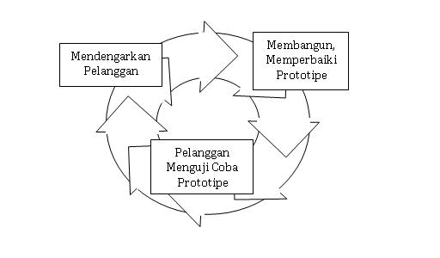

Gambar 2. Metode pengembangan *prototype* (Atikah, 2013).

*Prototyping* melewati tiga proses, yaitu pengumpulan kebutuhan, perancangan, dan evaluasi *Prototyping*. Proses-proses tersebut dapat dijelaskan sebagai berikut:

1. Pengumpulan kebutuhan: *developer* dan pelanggan bertemu dan menentukan tujuan umum, kebutuhan yang diketahui dan gambaran bagian-bagian yang akan dibutuhkan berikutnya. Detail kebutuhan mungkin tidak dibicarakan disini, pada awal pengumpulan kebutuhan.
2. Perancangan: perancangan dilakukan cepat dan rancangan mewakili semua aspek

*software* yang diketahui, dan rancangan ini menjadi dasar pembuatan *prototyping*.

1. Evaluasi *prototyping*: pelanggan mengevaluasi *prototyping* yang dibuat dan digunakan untuk memperjelas kebutuhan *software*. Perulangan ketiga proses ini terus berlangsung hingga semua kebutuhan terpenuhi. *Prototyping* dibuat untuk memuaskan kebutuhan pelanggan dan untuk memahami kebutuhan pelanggan lebih baik. (Atikah, 2013)

## Metode Pengujian Perangkat Lunak (*Black Box Testing*)

Metode pengujian adalah cara atau teknik untuk menguji perangkat lunak, mempunyai mekanisme untuk menentukan data uji yang dapat menguji perangkat lunak secara lengkap dan mempunyai kemungkinan tinggi untuk menemukan kesalahan.

Metode pengujian perangkat lunak yang penulis gunakan adalah metode *Black Box Testing. Black Box Testing* adalah pengujian aspek fundamental sistem tanpa memperhatikan struktur logika internal perangkat lunak berfungsi dengan benar. Pengujian *black box* merupakan metode perancangan data uji yang didasarkan pada spesifikasi perangkat lunak. Data di uji dibangkitkan, dieksekusi pada perangkat lunak kemudian keluaran dari perangkat lunak dicek apakah telah sesuai dengan yang diharapkan.

Pengujian *black box* berfokus pada pengujian persyaratan fungsional perangkat lunak, untuk mendapatkan serangkaian kondisi input yang sesuai dengan persyaratanfungsional suatu program. Pengujian *black box* berusaha menemukan kesalahan dalam kategori:

1. Fungsi-fungsi yang tidak benar atau hilang dalam aplikasi.
2. kesalahan *interface*.
3. kesalahan dalam struktur data.
4. kesalahan kerja inisialisasi dan kesalahatan terminasi. (Erni, 2013).

# METODE PENELITIAN

## Waktu dan Tempat Penelitian

Dalam melakukan penilitian ini terdapat waktu dan lokasi penelitian sebagai berikut :

1. Waktu Penelitian

Lamanya Waktu penelitian berlangsung selama 6 bulan, mulai pada bulan Oktober 2018 sampai maret 2019.

1. Tempat Penelitian

Penelitian ini berlokasi atau bertempat di Satuan Kerja Penataan Bangunan dan Lingkungan Kota Ternate.

## Alat dan Bahan

Dalam melakukan penelitian ini, terdapat dua kebutuhan yaitu:

Perangkat Keras *(Hardware)*

Perangkat keras yang akan digunakan pada penelitian ini dapat dilihat pada tabel 3.1.

Tabel 3. Spesifikasi Perangkat Keras

|  |  |
| --- | --- |
| **Jenis** | **Spesifikasi yang digunakan** |
| *Processor* | Intel Core i5-7200U 2.5GHz with Turbo Boost up to 3.1 Ghz |
| RAM | 4 GB |
| *Harddisk* | 1000 GB |
| OS | Windows 10 64 bit |

Perangkat Lunak (*Software*)

Perangkat keras yang akan digunakan pada penelitian ini dapat dilihat pada tabel 3.2.

Tabel 3. Spesifikasi Perangkat Lunak

|  |  |  |
| --- | --- | --- |
| **Jenis** | **Tipe** | **Keterangan** |
| OS | Windows 10 | Digunakan untuk pembuatan laporan |
| Bahasa Pemograman | PHP | PHP digunakan untuk pembuatan aplikasi |
| *Database* | PostgreSQL | Digunakan untuk membangun basis data |

Metode pengembangan sistem yang di gunakan adalah *Prototype*. Karena *prototype* ini merupakan proses yang iteratif dalam pengembangan sistem dimana kebutuhan diubah kedalam sistem yang berkerja yang secara terus-menerus diperbaiki sampai *prototype* ini dapat diterima sesuai kebutuhan, seperti pada gambar 3.1.



Gambar 3.1. Model *Prototype* (Arma, 2013)

Dengan kata lain, peneliti menggunakan metode pengembangan sistem dengan model *prototype* karena model *prototype* ini suatu proses pembuatan *software* yang bersifat berulang dimana terdapat umpan balik antara *programmer* dan pengguna.

Deskripsi Pengembangan Sistem :

Mendengarkan kebutuhan yang dinginkan pelanggan atau pengguna.

Pembuatan perencanaan dan pemodelan ataupun rancangan cepat.

Pelanggan mencoba menggunakan sistem yang telah kita buat berdasarkan permintaan pelanggan.

Jika sudah sesuai berarti sistem telah jadi seperti pemintaan pelanggan.

Jika belum memenuhi permintaan pelanggan maka kembali ke proses awal hingga permintaan pelanggan terpenuhi.

## Diagram Alir Penelitian

Untuk memberikan panduan dalam melaksanakan proses penelitian, maka dibuat suatu diagram alir. Pada diagram alir penelitian disini pertama-tama yang dilakukan yaitu pengumpulan data yang di perlukan untuk penelitian ini dari berbagai sumber. Lalu melakukan perancangan sistem informasi geografis pemetaan RTH, kalau datanya belum cukup maka harus dilakukan pengumpulan data kembali.

Tetapi bila data sudah mencukupi maka sudah bisa dilakukan proses perancangan sistem informasi geografis. Setelah merancang sistem lanjut ke pengujian sistem, kalau belum sesuai maka harus dilakukan perancangan sistem kembali. Kalau sudah maka bisa diambil sebuah kesimpulan dari sistem yang telah dibuat tersebut. Diagram alirnya dapat dilihat pada gambar 3.1.



Gambar 3.2 Diagram Alir Penelitian Sistem Informasi Geografis Pemetaan RTH

## Metode Pengumpulan Data

Pengumpulan data dilakukan untuk memperoleh data dan informasi yang dibutuhkan dalam rangka mencapai tujuan penelitian yaitu :

1. Wawancara / *Interview*

Proses pengumpulan data menggunakan metode wawancara guna mendapatkan data Lokasi Ruang Terbuka Hijau, yang diwawancarai adalah pegawai pada Dinas Satuan Kerja Penataan Bangunan dan Lingkungan Kota Ternate.

1. Observasi

Peneliti melakukan pengumpulan data dengan metode observasi dengan datang langsung ke lokasi penelitian untuk mendapatkan data yang dibutuhkan.

1. Studi Literatur

Peneliti menggunakan pengumpulan data dengan metode studi literatur guna mendapatkan data, gambaran dan keterangan dengan sumber literatur dari buku teks, paper, jurnal dan karya ilmiah yang berkaitan dengan teori sistem informasi geografis.

## Metode Pengembangan Perangkat Lunak



Gambar 3.3 Pengembangan Perangkat Lunak Sistem Informasi Geografis Pemetaan RTH

Deskripsi Pengembangan Sistem:

1. Mengidentifikasi kebutuhan-kebutuhan dalam hal ini kebutuhan dalam Sistem informasi geografis pemetaan RTH*.*
2. Membangun *Prototype* Sistem informasi geografis pemetaan RTH berdasarkan kebutuhan.
3. Setelah membuat *prototype* dari sistem kemudian membangun dan menggunakan Sistem informasi geografis pemetaan RTH menggunakan Bahasa Pemograman PHP.
4. Setelah itu, lanjut ke tahap pengujian dengan melibatkan *admin* dan *user*.
5. Jika dalam tahapan pengujian ditemukan Sistem informasi geografis pemetaan RTH
6. belum lengkap maka dilakukan perbaikan dengan meningkatkan sistem berdasarkan kebutuhan yang baru.
7. Apabila Sistem informasi geografis pemetaan RTH telah lengkap maka selesai. Apabila tidak lengkap maka kembali memperbaiki sistem tersebut.

## Analisis Masalah

Analisis masalah yang didapatkan dimana kurangnya informasi mengenai ruang terbuka hijau sehingga masyarakat kesulitan dalam mencari lokasi maupun informasi mengenai Ruang Terbuka Hijau (RTH).

## Pengujian Sistem

Pada metode pengujian sistem dimana peneliti melakukan tahapan pengujian sistem dengan menggunakan metode Black Box Testing. Peneliti menggunakan black box testing karena black box testing ini adalah sebuah pengujian yang tidak melihat dan menguji source code program melainkan fokus pada detail aplikasi seperti tampilan aplikasi, fungsi pada aplikasi dan alur fungsi sepeti yang dinginkan pelanggan.

Dalam proses pengujian sistem menggunakan metode *Black* *Box*, berikut tabel pengujiannya:

Tabel 3. Rencana Pengujian

|  |  |  |
| --- | --- | --- |
| **No.** | **Komponen Sistem yang di Uji** | **Detail Pengujian** |
| 1. | Menu Daftar Ruang Terbuka Hijau | Kecocokan data dari tiap-tiap Data Ruang terbuka hijau yang ada. |
| 2. | *Login* | Tombol *login* dan informasi kesalahan data *login* |
| 3. | Menu *user* | *Input* dan *edit* data *user* |

## *Use Case Diagram*

*Use* *case* adalah deskripsi dari urutan aksi-aksi yang ditampilkan sistem yang menghasilkan suatu hasil yang terukur bagi suatu aktor. *Use* *case* disini terdiri dari dua yaitu *use* *case* *Admin* dan *use* *case* *User*.

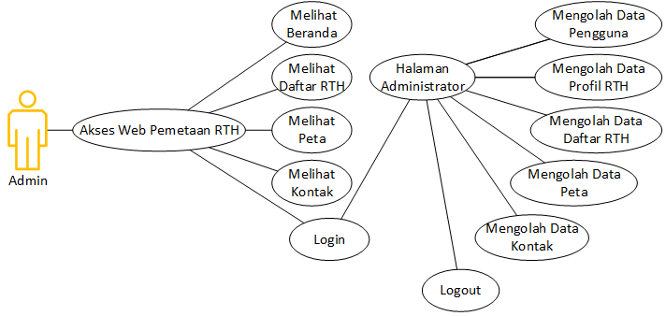

Gambar 3.4 *Use Case Diagram Admin*

Deskripsi *Use Case Admin* seperti yang terlihat pada gambar 3.4:

1. *Admin* membuka *Website* pemetaan RTH.
2. Setelah membuka *Website* terdapat pilihan menu yaitu*:* Beranda dimana terdapat halaman awal dari *Website* pemetaan RTH, Daftar RTH terdapat data yang berisikan informasi mengenai RTH, Peta dimana terdapat pemetaan dari lokasi RTH, Kontak dimana nanti *user* dapat menghubungi *Admin*, dan *Login* terdapat halaman *back end* dimana halaman yang hanya bisa diakses oleh *Admin*.
3. Halaman *back end* hanya bisa dimasuk oleh *admin* karena dihalaman ini *admin* meng-*input*, meng-*edit* peta, profil serta daftar RTH.

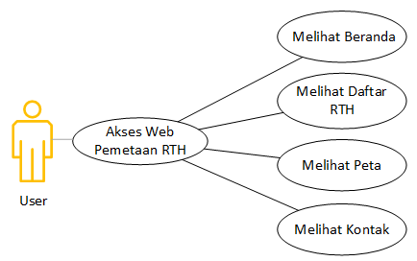

Gambar 3.5 *Use Case Diagram User*

Deskripsi *Use Case User* seperti yang terlihat pada gambar 3.5:

1. User membuka *Website* pemetaan RTH.
2. Setelah membuka *Website* terdapat pilihan menu yaitu*:* Beranda dimana terdapat halaman awal dari *Website* pemetaan RTH, Daftar RTH terdapat data yang berisikan informasi mengenai RTH, Peta dimana terdapat pemetaan dari lokasi RTH, Kontak dimana nanti *user* dapat menghubungi *Admin*, dan *Login* terdapat halaman *back end* dimana halaman yang hanya bisa diakses oleh *Admin*.

## ERD (*Entity Relationship Diagram*)

## Perancangan basis data merupakan proses untuk menentukan isi dan pengaturan data yang dibutuhkan untuk mendukung berbagai rancangan sistem. Perancangan basis data menggunakan ERD (*Entity Relationship Diagram*).

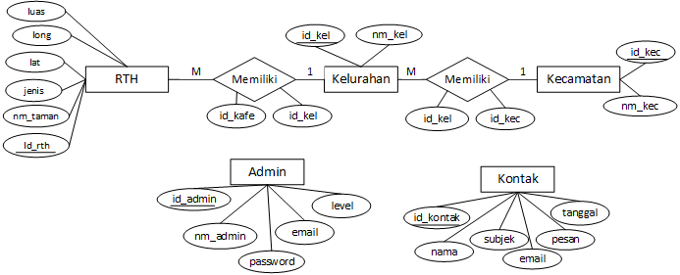

Gambar 3.5 ERD Sistem Informasi Geografis Pemetaan Ruang Terbuka Hijau (RTH)

## **Desain Antarmuka**

Desain antarmuka ini merupakan langkah awal dalam membuat tampilan antarmuka Dari sistem. Tampilan antarmuka dapat dilihat pada gambar berikut :

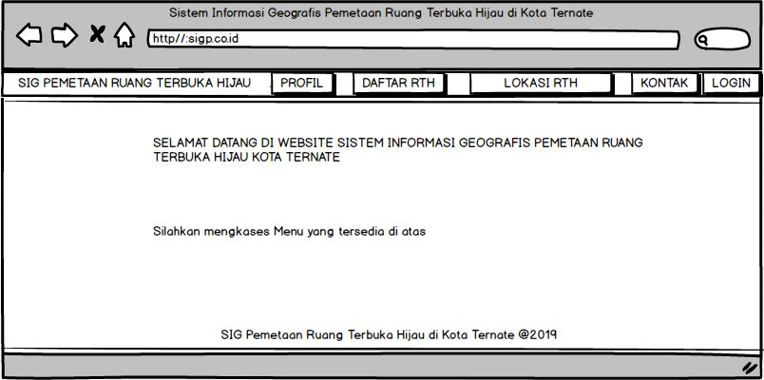

Gambar 3.6 Halaman *Home*

Deskripsi Halaman *Home:*

Halaman Beranda adalah halaman awal dari SIG Pemetaan Ruang Terbuka Hijau. Di halaman ini pengguna bisa melihat informasi mengenai isi dari *website* ini.

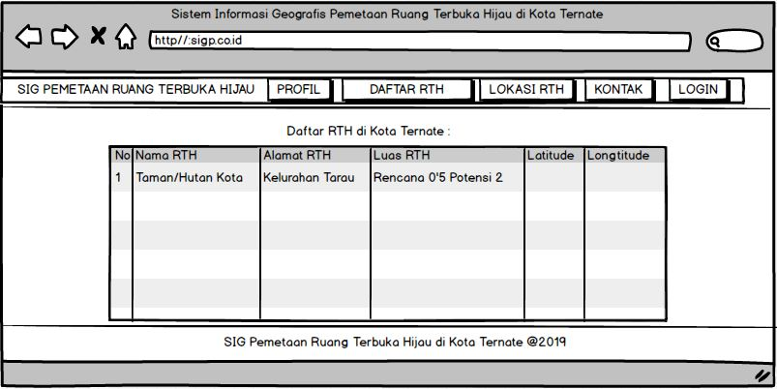

Gambar 3.7 Halaman Daftar RTH

Deskripsi Halaman Daftar RTH ;

Halaman Daftar ini pengguna dapat melihat daftar Ruang Terbuka Hijau yang ada di Kota Ternate.

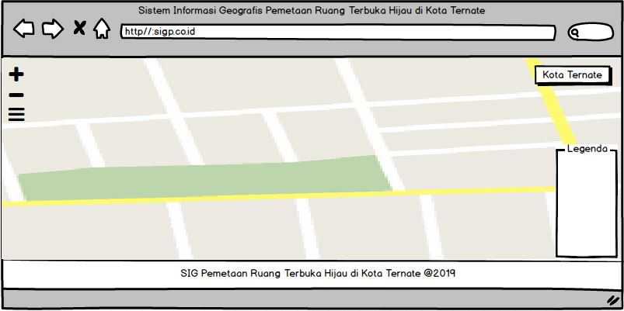

Gambar 3.8 Halaman Peta

Deskripsi halaman peta:

Di halaman ini pengguna dapat melihat informasi dari lokasi Ruang Terbuka Hijau di Kota Ternate dalam bentuk peta.

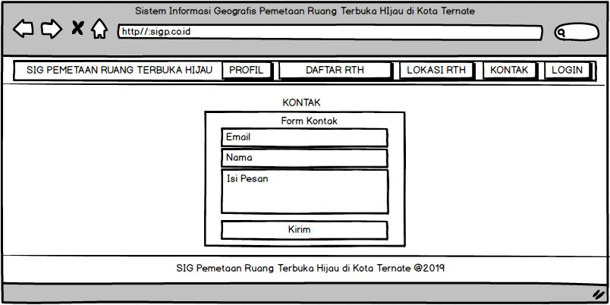

Gambar 3.9 Halaman Kontak

Deskripsi Halaman Kontak:

Halaman Kontak dimana halaman ini berikan *form* agar pengguna dapat memberikan kritik maupun saran kepada *admin.*

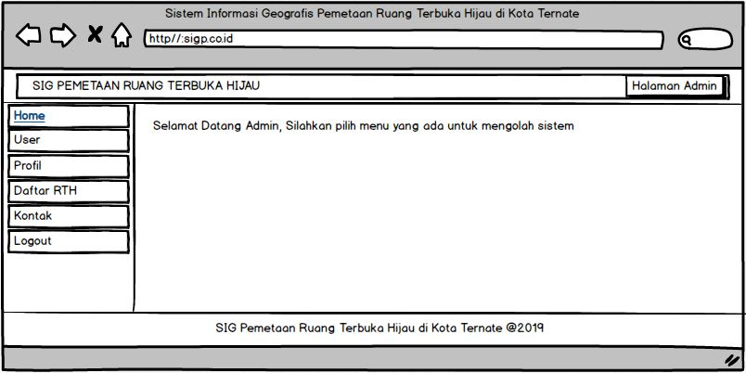

Gambar 3.10 Halaman *Admin*

Deskripsi Halaman *Admin*:

Di halaman ini *admin* memasukan, mengedit, dan mengolah SIG pemetaan Ruang Terbuka Hijau di Kota Ternate, halaman ini hanya bias diakses oleh pengguna yang memiliki *username* dan *password* untuk *login*.

## Jadwal Penelitian

|  |  |  |  |  |  |  |  |  |  |  |  |  |  |  |  |  |  |  |  |  |  |
| --- | --- | --- | --- | --- | --- | --- | --- | --- | --- | --- | --- | --- | --- | --- | --- | --- | --- | --- | --- | --- | --- |
| No | Rincian Kegiatan | Jadwal Pelakasanaan | | | | | | | | | | | | | | | | | | | |
| Bulan I | | | | Bulan II | | | | Bulan III | | | | Bulan IV | | | | Bulan V | | | |
| Minggu Ke | | | | Minggu Ke | | | | Minggu Ke | | | | Minggu Ke | | | | Minggu Ke | | | |
| 1 | 2 | 3 | 4 | 1 | 2 | 3 | 4 | 1 | 2 | 3 | 4 | 1 | 2 | 3 | 4 | 1 | 2 | 3 | 4 |
| 1 | Pengumpulan Data |  |  |  |  |  |  |  |  |  |  |  |  |  |  |  |  |  |  |  |  |
| 2 | Analisis Sistem |  |  |  |  |  |  |  |  |  |  |  |  |  |  |  |  |  |  |  |  |
| 3 | Perancangan Sistem |  |  |  |  |  |  |  |  |  |  |  |  |  |  |  |  |  |  |  |  |
| 4 | Pembuatan Program |  |  |  |  |  |  |  |  |  |  |  |  |  |  |  |  |  |  |  |  |
| 5 | Test Program |  |  |  |  |  |  |  |  |  |  |  |  |  |  |  |  |  |  |  |  |
| 6 | Evaluasi Program |  |  |  |  |  |  |  |  |  |  |  |  |  |  |  |  |  |  |  |  |
| 7 | Perbaikan Program |  |  |  |  |  |  |  |  |  |  |  |  |  |  |  |  |  |  |  |  |
| 8 | Pelatihan User |  |  |  |  |  |  |  |  |  |  |  |  |  |  |  |  |  |  |  |  |
| 9 | Implementasi |  |  |  |  |  |  |  |  |  |  |  |  |  |  |  |  |  |  |  |  |
| 10 | Dokumentasi |  |  |  |  |  |  |  |  |  |  |  |  |  |  |  |  |  |  |  |  |

Jadwal penelitian dapat dilihat pada tabel 3.4.

Tabel 3.4 Uraian Kegiatan Dan Alokasi Waktu Penelitian